Projets JAVA de la DSI

© Ville de Nouméa 2009

Version | Date | Document | Nature de l’évolution | Auteur
1 | 19/06/2009 | Applis_Java_Mairie.doc |  | Olivier Fonteneau

Rédigé par :  Olivier Fonteneau  Prestataire de Services (SCSI) | Vérifié par : | Approuvé par :
MOE – VALIDé PAR | moA – VALIDé PAR

Diffusion
Destinataire | Etabl. | Nb de copies | Pour action | Pour info
Michèle WONG KONG TAO |  |  |  | X
Luc BOURDIL |  |  |  | X
Michel LAURIENT |  |  |  | X

Historique des Mises à jour
Version | Date | Document | Nature de l’évolution | Auteur

TABLE DES MATIERES
1 Introduction 3
2 Environnement de travail 4
2.1 RAD 4
2.2 iSeries Navigator 5
2.3 Les personnes à contacter 6
3 Projet « Droit des Applications » 7
3.1 Règles de gestion 7
3.2 L’application Mairie_DroitsApplis 8
3.3 Base de Données 11
3.4 Détails techniques du projet Mairie_DroitsApplis 12
4 Projet « Droit des Applications Client » 13
4.1 L’application Mairie_DroitsApplisClient 13
4.2 Détails techniques du projet Mairie_DroitsApplisClient 13
5 Projet « Visualisation des Salaires » 15
5.1 L’application Mairie_VisuSal 15
5.2 Base de Données 16
5.3 Détails techniques du projet Mairie_DroitsApplisClient 17
6 Projet « Repos Compensateurs » 18
6.1 L’application Mairie_ReposCompensateur 18
6.2 Base de Données 22
7 Les autres projets 23
8 Conclusion 24

Introduction
Ce document décrit les applications Java développées par la DSI et utilisées par la Mairie. Ces applications répondent au Framework Mairie (cf détails techniques dans le document GUIDE DE REALISATIONV2.doc), et suivent une architecture 3 tiers.

L'objet principal de ce document est de décrire les applications Java Mairie pour présenter leur fonctionnement général. Il doit faciliter leur compréhension et leur reprise en correction ou développement.

L’architecture 3 tiers s’appuie sur une base de données iSeries (AS/400).

Environnement de travail
L’architecture 3 tiers s’appuie sur une base de données iSeries (AS/400). L’iSeries est simplement utilisé en tant que Base de Données (pas de programmes RPG dans les applications).

On utilise actuellement les technologies suivantes :
- RAD7.0 (Rational Application Developer for WebSphere Software)
- La version de Java actuellement utilisée est la 1.5.
- On s’appui sur la spécification 2.3 des Servlets Java.
- WAS : Le serveur d’application utilisé est celui fourni avec RAD : Websphere Application Server 6.1.
- Bases de Données iSeries AS400 (interface graphique iSeries Navigator).

Il existe en réalité 2 environnements de travail : L’environnement de développement (en local sur le poste du développeur) et l’environnement de production (hébergé sur serveur mairie). Par exemple la base de données de développement s’appelle robinnw et celle de production noumea.

RAD
Rational Application Developer for WebSphere Software (RAD), anciennement WebSphere Studio Application Developer, est un environnement de développement intégré produit par la division Rational d'IBM. Il est destiné à la conception, au développement et au test de services Web, de Portails et d'applications Java 2 Enterprise Edition (J2EE).
Il est basé sur Eclipse, c’est pourquoi l’interface graphique ressemble fortement à celle d’Eclipse :

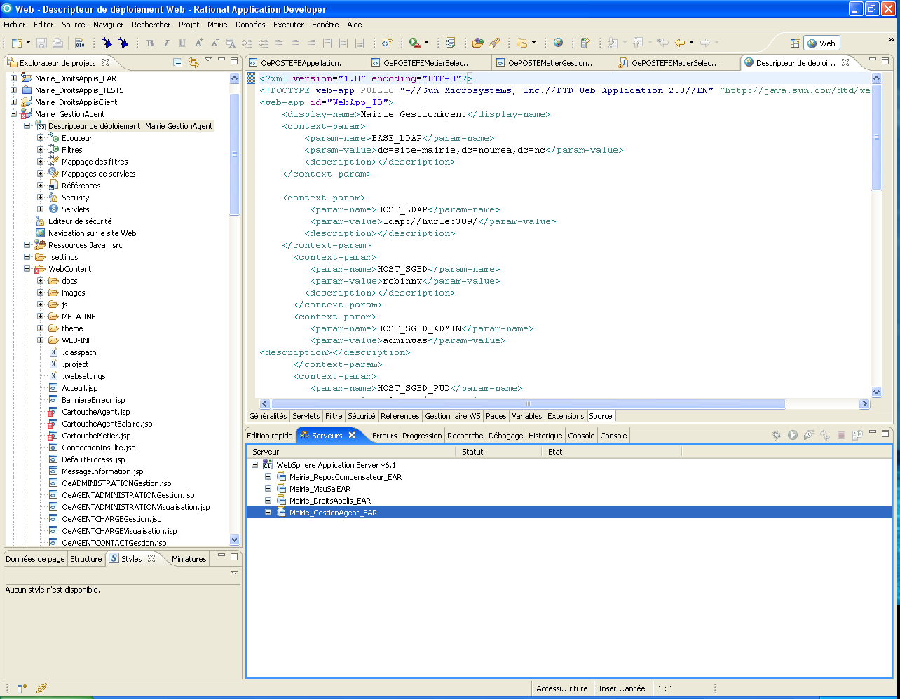
Figure 1 Aperçu de RAD

iSeries Navigator
iSeries Navigator est une interface graphique permettant de gérer et d'administrer votre serveur iSeries (AS/400) à partir du bureau Windows. Elle rend l'exploitation des serveurs iSeries (AS/400) plus simples et plus productives.

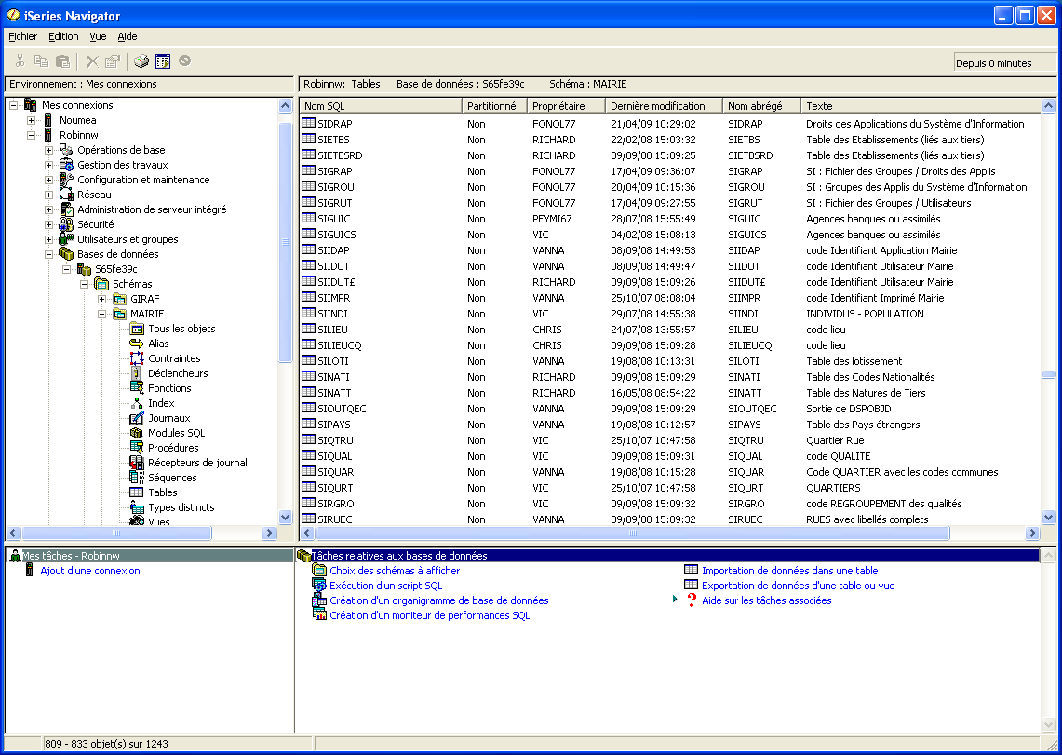
Figure 2 Aperçu de iSeries Navigator

Les personnes à contacter

Chef de département logiciel : michel.laurient@ville-noumea.nc
Chef de Projets : michele.wongkongtao@ville-noumea.nc
Référent technique Java et Framework mairie : luc.bourdil@ville-noumea.nc
Référent Base de Données et fichiers AS400 : christine.quinquis@ville-noumea.nc
Référent système iSeries et AS400 : laurent.tourette@ville-noumea.nc
Référent technique Java et environnement de travail : olivier.fonteneau@ville-noumea.nc

Projet « Droit des Applications »
Ce projet (interne à la DSI) permet la gestion des droits des utilisateurs sur les applications Java.
Selon les applications, les utilisateurs ont des droits spécifiques sur celles-ci. Des droits différents peuvent aussi être donnés à l’intérieur même d’une application.

Lien : http://was/Mairie_DroitsApplis/

Règles de gestion
Ce projet fourni une interface permettant de gérer des Droits, des Groupes et des Comptes. Selon les règles suivantes :
- Un Droit appartient à une application et est associé à plusieurs Groupes. (par exemple le droit ReposCDemande qui est dans l’application ReposCompensateur autorise la saisie des demandes de Repos Compensateur).
- Un Compte est associé à plusieurs Groupes. (par exemple le compte FONOL77 est associé au groupe ReposCTout)
- Un Groupe lie les Droits des applications aux Comptes utilisateurs. (par exemple le groupe ReposCTout qui donne Tous les Droits sur l’application des Repos Compensateurs fait le lien entre les comptes FONOL77 et les droits de l’application ReposCDemande, ReposCHistorique…)

Un Schéma est souvent plus explicite :

L’application intègre le Client DroitsApplisClient.jar qui interroge la base de données avec le nom de l’application et le nom du compte et récupère les droits associés.
Base de données
Applications
n
n
n
Compte utilisateur
Groupe
Droits
Applications
n
Figure 3 L’Application interroge ses droits

L’application Mairie_DroitsApplis

Application qui génère un EAR pour intégration dans RAD 7.0.
Graphiquement, elle se présente sous forme d’interface avec 3 liens principaux dans le menu :

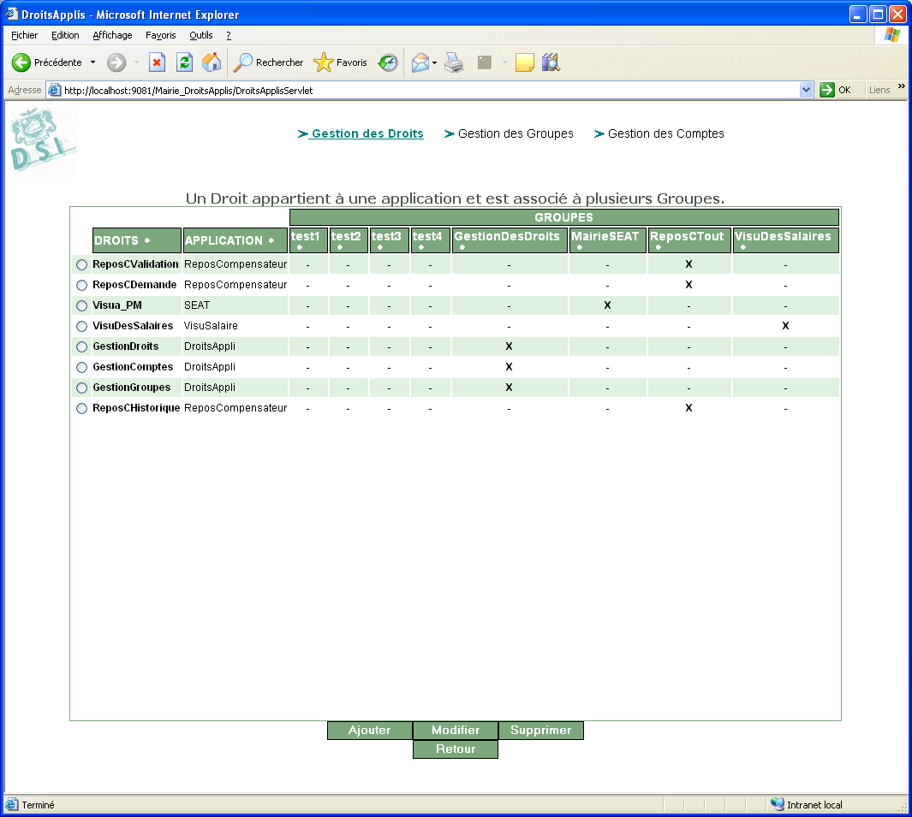
Figure 4 L’Application « DroisApplis » : Gestion des Droits

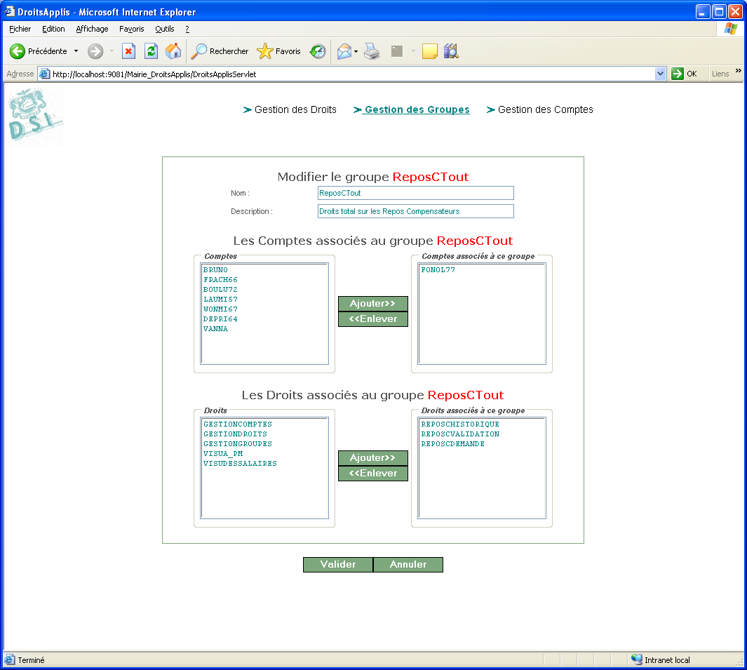
Figure 5 L’Application « DroisApplis » : Gestion des Groupes

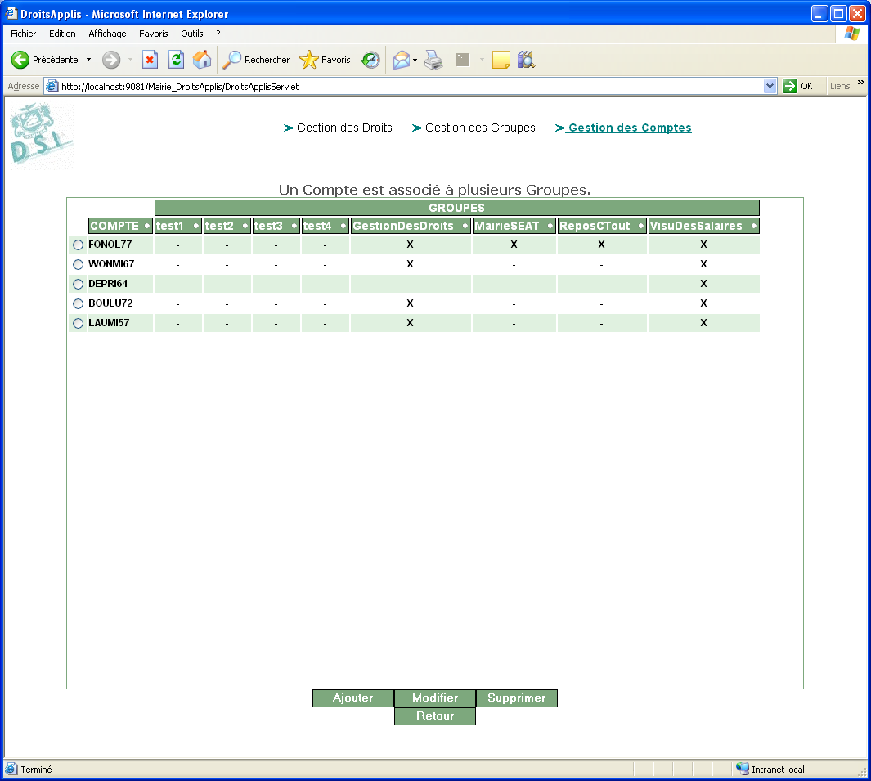
Figure 6 L’Application « DroisApplis » : Gestion des Comptes

Base de Données

Les tables (fichiers) utilisées par cette application sont les suivantes :

MAIRIE.SIIDUT : Code Identifiant Utilisateur Mairie.
MAIRIE. SIGROU : Groupes des Utilisateurs du Systèmes d’Information.
MAIRIE.SIDRAP : Droits des Applications du Système d’Information.
MAIRIE.SIGRAP : Table lien entre les Groupes/Droits des Applications.
MAIRIE.SIGRUT : Table lien entre les Groupes/Utilisateurs.

Détails techniques du projet Mairie_DroitsApplis

**NOM**
Mairie_DroitsApplis

**GENERAL**
Cette application web est l'interface qui permet de gérer les Droits des Comptes utilisateur sur les applications.

**PARTICULARITE**
Cette application importe le jar Mairie_DroitsApplisClient.jar. Oui!! il faut des droits pour pouvoir gérer les Droits des utilisateurs !!!!

**LES TABLES (FICHIERS AS400) ET LEURS RELATIONS**
Dans MAIRIE:
DROITS----------------------------GROUPES-----------------------UTILISATEUR
n--------------------------n n--------------------------n
SIDRAP-----------SIGRAP-----------SIGROU------------SIGRUT-----------SIIDUT

Projet « Droit des Applications Client »

L’application Mairie_DroitsApplisClient

Ce projet est la version cliente du projet DroitsApplis. Elle ne génère pas d’EAR (pas d’interface graphique), mais elle génère un JAR, client qui doit être intégré dans toutes les applications utilisant ce système de droits.

Chaque application doit déclarer son nom dans le fichier web.xml (paramètre APPLICATION à déclarer) :

<context-param>
<description>Nom de l'application déclarée SIDRAP pour connaitre les droits</description>
<param-name>APPLICATION</param-name>
<param-value>VisuSalaire</param-value>
</context-param>

Ici on a déclaré le nom VisuSalaire, qui est le nom de l’application que l’on va retrouver dans notre outil de gestion des droits.

Détails techniques du projet Mairie_DroitsApplisClient

**NOM**
Mairie_DroitsApplisClient

**GENERAL**
cette Application est le jar client qui permet de connaitre les droits d'un compte utilisateur sur une application donnée.

**INTEGRATION**
Pour intégrer la gestion des droits au niveau des applications, il faut importer le jar
Mairie_DroitsApplisClient.jar (ses dépendances sont Mairie_Commun.jar et Mairie_Framework.jar).
Puis il suffit d'appeler la méthode statique CheckDroits, par exemple:
/**
*
* @param aTransaction
* @param compte
* @param appli
* @return ArrayList<String> des Droits déclarés dans l'appli de gestion des droits
* @throws Exception
*/

CheckDroits.getListDroitsFromCompteAppli(t, aUserAppli.getUserName(), (String)Frontale.getMesParametres().get("APPLICATION"))

Projet « Visualisation des Salaires »
Ce projet a pour but la visualisation des fiches de Salaire des Agents Mairie sur écran, il permet leur impression en PDF.
Il part d’une demande de clarification sur les rappels de salaire (arriérés…, notion SPRH). Il insiste donc plus spécifiquement sur l’affichage dynamique des rappels de salaire.

Lien : http://was/SalaireRappels/

L’application Mairie_VisuSal
Application qui génère un EAR pour intégration dans RAD 7.0.

L’utilisateur, une fois identifié, recherche puis sélectionne un Agent pour visualiser ses informations de salaire telles que trouvées en base de données. Il a ensuite le choix dans la sélection du mois de salaire à afficher, il peut voir le détail des rubriques de rappel (rubriques >8000) et lancer l’affichage de la fiche de salaire telle que générée historiquement avant impression.

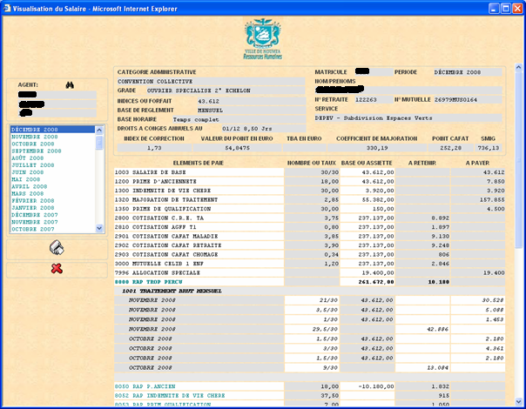
Figure 7 L’Application « VisuSalaire ».

Base de Données

Les tables (fichiers) utilisées par cette application sont les suivantes :

PERSONNEL.HISTORIQUE : Fichier Historique des Entêtes Bulletin.
MAIRIE.SPPERS : Fichier des fiches individuelles.
MAIRIE.SPSALR :Fichier des Bulletins de salaire.
MAIRIE.SPMUTU : Fichier Mutuelle.
MAIRIE.SPCHGE : Fichier des MAJ des charges.
MAIRIE.SPRAPL : Fichier des Rappels.
MAIRIE.SPRUBR : Fichier des Rubriques.

Détails techniques du projet Mairie_DroitsApplisClient

**NOM**
Mairie_VisuSal

**GENERAL**
Cette application web est l'interface qui permet de visualiser les bulletins de salaire des agents mairie.

**PARTICULARITE**
Cette application se base sur le framework mairie (Mairie_Commun.jar, Mairie_Framework.jar et jt400.jar) et importe le jar de gestion des droits Mairie_DroitsApplisClient.jar.

Projet « Repos Compensateurs »
Ce projet a pour but la gestion des Repos Compensateurs des Agents Mairie sur écran.
Il permet la saisie des demandes, la validation des demandes et la visualisation de l’historique des RC.

Lien : http://was/ReposCompensateur/

L’application Mairie_ReposCompensateur
Application qui génère un EAR pour intégration dans RAD 7.0.

L’utilisateur, une fois identifié dispose d’un menu des Repos Compensateur. Avec pages d’accès : la Saisie, la Validation et l’Historique.

Le parcours d’un RC dans l’application est le suivant :
- L’utilisateur recherche un agent, puis visualise les RC de l’agent. Il saisie la demande.
- La deuxième étape permet la validation du repos compensateur.
- Le troisième écran propose une vue sur l’historique des RC pris pour un agent. Il permet aussi la suppression des RC pris (et donc le recrédit des heures décomptées dans le solde des RC).

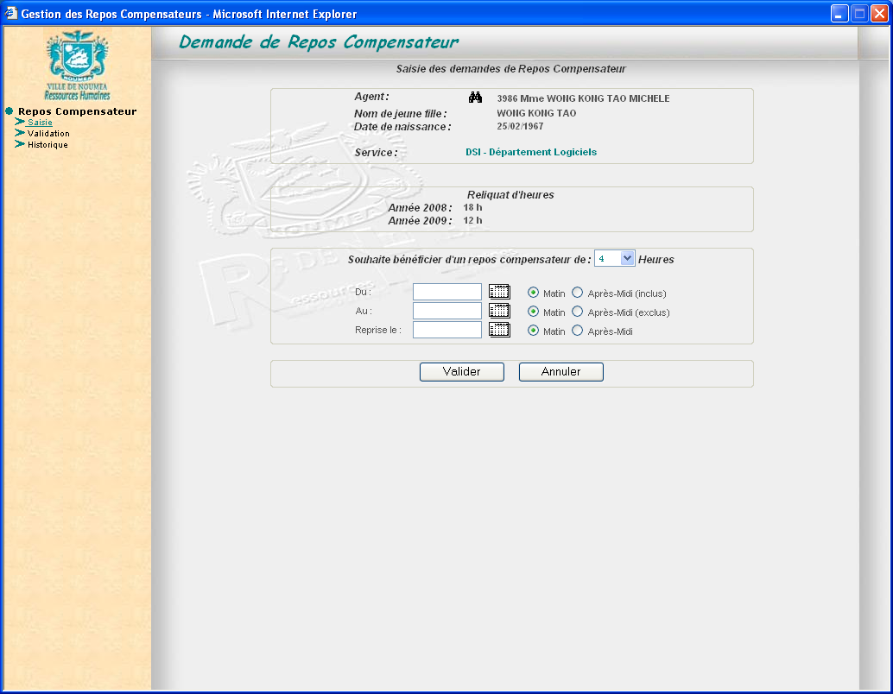
Figure 8 L’Application « Mairie_ReposCompensateur » : Demande de RC

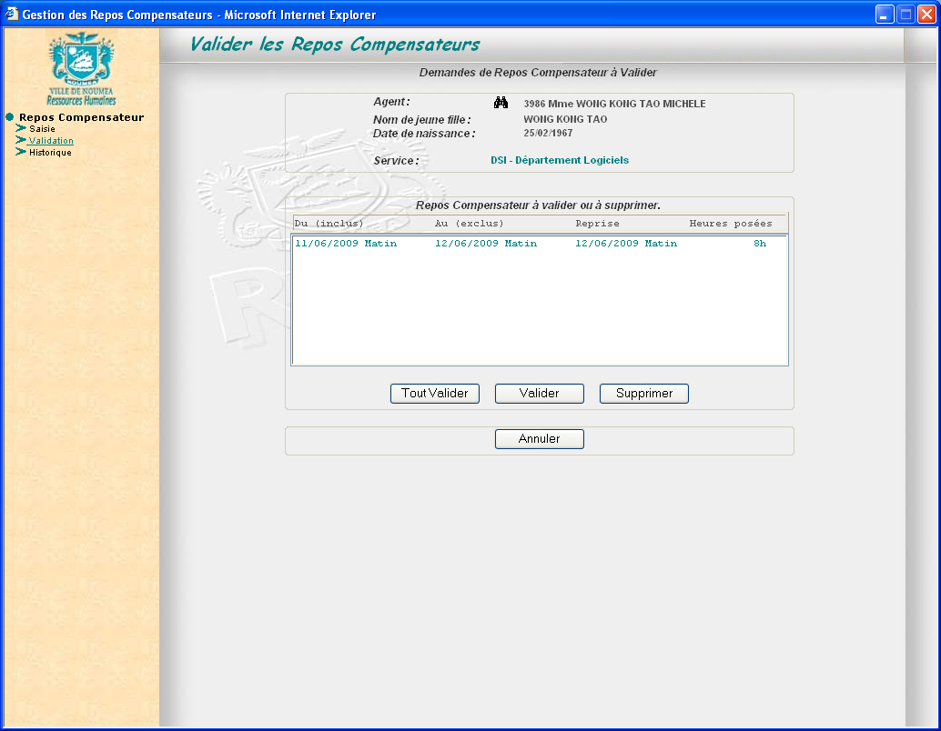
Figure 9 L’Application « Mairie_ReposCompensateur » : Validation de RC

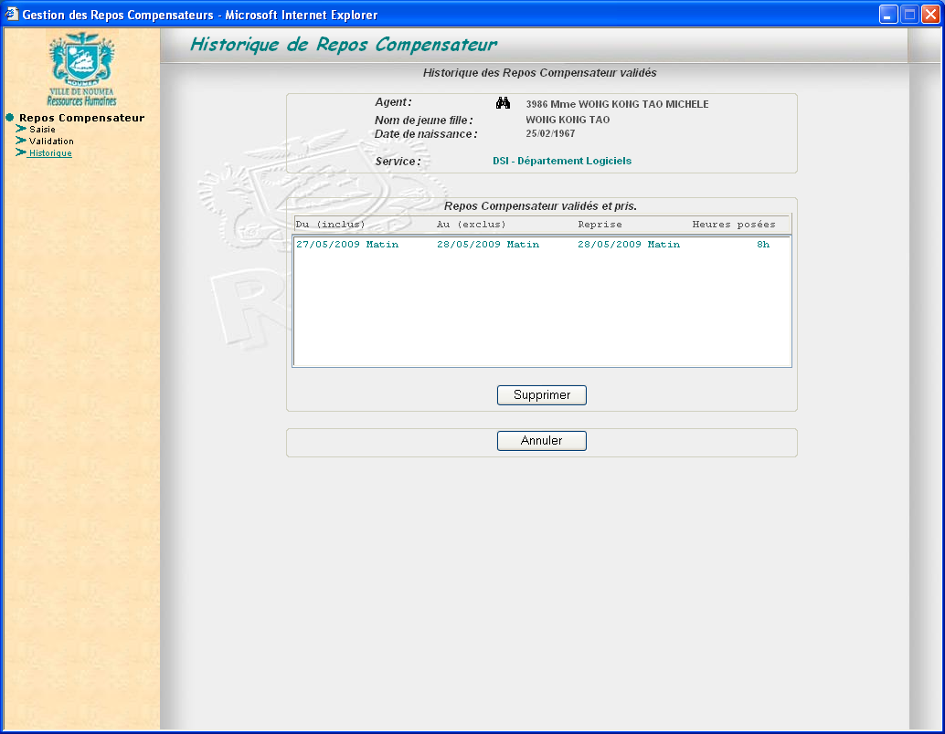
Figure 10 L’Application « Mairie_ReposCompensateur » : Historique des RC

Base de Données

Les tables (fichiers) utilisées par cette application sont les suivantes :

PERSONNEL.HISTORIQUE : Fichier Historique des Entêtes Bulletin.
MAIRIE.SPPERS : Fichier des fiches individuelles.
MAIRIE.SPSALR :Fichier des Bulletins de salaire.
MAIRIE.SPMUTU : Fichier Mutuelle.
MAIRIE.SPCHGE : Fichier des MAJ des charges.
MAIRIE.SPRAPL : Fichier des Rappels.
MAIRIE.SPRUBR : Fichier des Rubriques.

Les autres projets
Sous ce titre, on regroupe les 3 projets plus anciens utilisant l’environnement de travail Framework mairie.
Chacun d’entre eux mériterait un document entier (se sont les projets les plus denses). Nous nous bornerons ici à donner leur définition, ces projets disposants chacun de cahier des charges, documents de spécifications et cahiers spécifiques auxquels il faudra se référer.

Le projet SEATv2 : Suivi des Equipements de l’ATelier. Il est utilisé par les ATM (ATeliers Municipaux) pour la gestion des équipements municipaux, suivi des engins, voitures, saisie des prises de carburant, suivi des entretiens…

Le projet SIRH : Système d’Information Ressources Humaines est encore en phase de développement. Il doit permettre la gestion de toutes les informations concernant les agents municipaux de la Mairie de Nouméa.

Le projet Tâches : permet la saisie des tâches et le suivi du travail de chaque agent. Il est encore en phase bêta. Il est en production car il est utilisé par les agents de la DSI.

Des informations sur ces projets (Historique, Cahier des charges, suivi des tests…) peuvent être trouvées sur l’intranet partagé pas la DSI : \\Ysi\Datacentre$\dsi\Gestion

Conclusion
Le poste de développeur Java de la mairie consiste donc à réaliser des applications avec les outils définis au paragraphe 2 « L’environnement de travail ». Il nécessite un certain nombre de connaissances (pré requis) nécessaires pour une bonne prise en main :
- Maitrise du langage HTML
- Connaissances du développement de pages Web dynamiques (Servlets, JSP).
- Connaissances des API's Java SE et de l'approche orientation objet en Java.
- Connaissance de l’environnement de travail Java et du fonctionnement d’un serveur d’application (Websphere, RAD ou Eclipse for Java).
- Connaissance de l’environnement de travail Mairie :
  - Framework Java Mairie : notions de robot, process et métier Mairie.
  - iSeries (AS400) : utilisation de la base de données (iSeries Navigator, notion de fichier, langage SQL).

